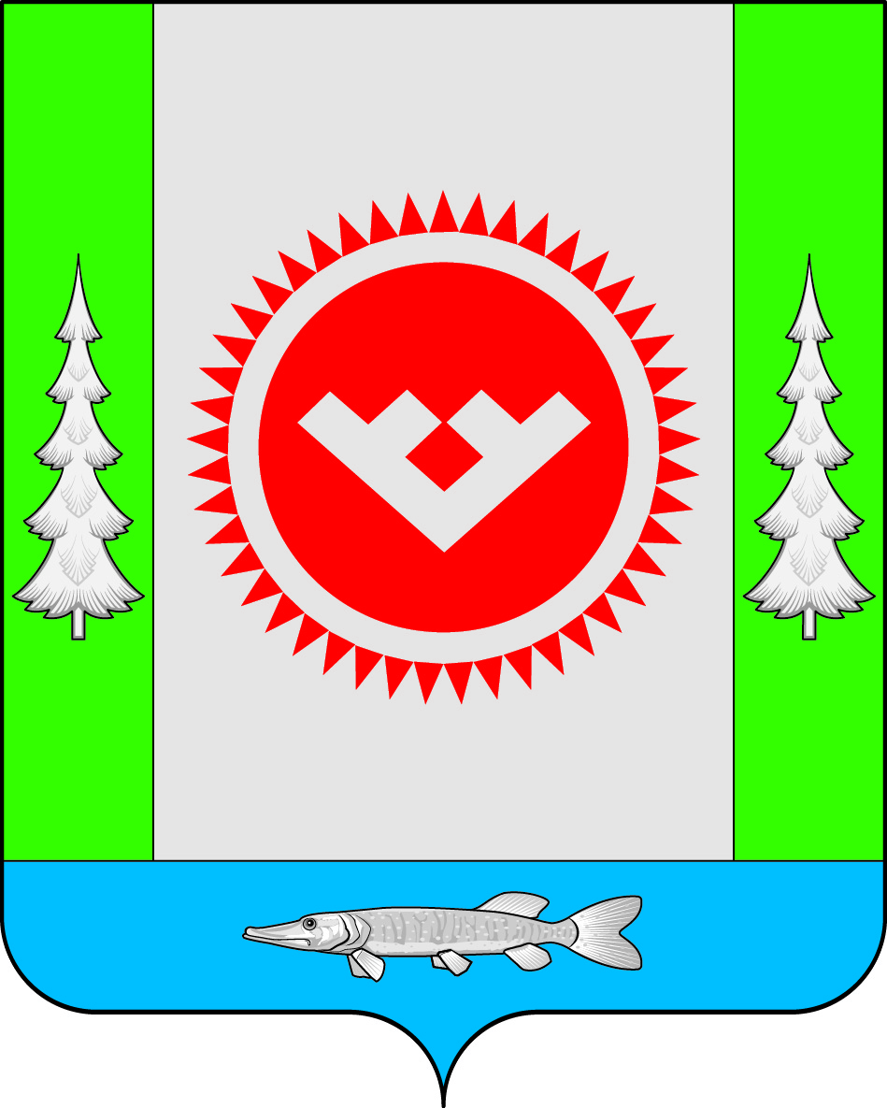
АДМИНИСТРАЦИЯ ПРОЕКТ
ГОРОДСКОГО ПОСЕЛЕНИЯ ОКТЯБРЬСКОЕ

Октябрьского района
Ханты-Мансийского автономного округа - Югры

ПОСТАНОВЛЕНИЕ
« |  | » |  | 20 | 16 | г. |  | №

пгт. Октябрьское

О внесении изменений в постановление администрации городского поселения Октябрьское от 08.12.2015 № 455 «Об утверждении перечня земельных участков,
предназначенных для бесплатного предоставления гражданам в собственность для строительства индивидуальных
жилых домов»

В соответствии с Земельным кодексом Российской Федерации, Законами Ханты-Мансийского автономного округа - Югры от 03.05.2000 № 26-оз «О регулировании отдельных земельных отношений в Ханты-Мансийском автономном округе – Югре», от 06.07.2005 № 57-оз «О регулировании отдельных жилищных отношений в Ханты-Мансийском автономном округе – Югре», постановлением администрации городского поселения Октябрьское от 05.06.2015 № 151 «Об утверждении Порядка бесплатного предоставления в собственность отдельным категориям граждан земельных участков для строительства индивидуальных жилых домов на территории городского поселения Октябрьское»:

1. Внести изменения в постановление администрации городского поселения Октябрьское от 08.12.2015 № 455 «Об утверждении перечня земельных участков, предназначенных для бесплатного предоставления гражданам в собственность для строительства индивидуальных жилых домов», изложив приложение к постановлению в новой редакции согласно приложению к настоящему постановлению.
2. Обнародовать настоящее постановление путем размещения в общедоступных местах, на официальном сайте городского поселения Октябрьское в сети Интернет.
3. Постановление вступает в силу после его официального обнародования.
4. Контроль за выполнением постановления оставляю за собой.

Глава городского поселения Октябрьское | В.В.Сенченков

Приложение
к постановлению администрации
городского поселения Октябрьское
от «___» ____________ 2016 № ___

«Приложение
к постановлению администрации
городского поселения Октябрьское
от «08» декабря 2015 № 455»

Перечень
земельных участков, предназначенных для бесплатного предоставления
гражданам в собственность для строительства индивидуальных жилых домов

№ п/п | Населенный пункт | Улица | № дома | Площадь,  кв.м. | Кадастровый номер
1 | Октябрьское | Свободы | 4 | 1200 | 86:07:0103008:508

